בס"ד
הורים יקרים ותלמידות חביבות שלום רב!

אנו יוצאים לחופשה בת חודשיים לאחר שסיימנו שנת לימודים פוריה. בשנה זו עסקנו גם בלימוד לשמה ע"י חוברת בחופשים הקצרים סוכות חנוכה ופסח.
בתוספת לימודים אלה אנו בעצם אמרנו – לימוד התורה הוא דבר יסודי בעם ישראל, וצריך למצוא את הדרכים איך מוסיפים בלימוד זה כי הם חיינו ואורך ימינו.
עתה אנו עומדים בפתחה של חופשה ארוכה ויש חשיבות רבה למלא חופשה זו בתוכן יהודי. לכן הכנו חוברת בה נתעסק בלימוד תנ"ך ומושגים ביהדות במשך החצי הראשון של החופשה עד לקראת תשעה באב.
חשוב !!! חשוב !!! חשוב !!!
בי"ז בתמוז בשעה 10:00 אנו נערוך מפגש בבית הספר לבנות הלומדות בחוברת ישתב"ח. במפגש תהיה פעילות בעניני י"ז בתמוז שאלות בקשר לחוברת (נא להביא את החוברת) וחלוקת שי צנוע למשתתפות. בתחילת שנת הלימודים אתן מתבקשות להחזיר את החוברת לאחר שסיימתן לענות על כל השאלות . רשמו תאריך זה לפניכן ונשמח לראותכן .
אנו תפילה שלימוד זה יוסיף לכן ולעם ישראל כולו ונזכה לקיץ מלא שמחות ובשורות טובות.
מוזמנות אתן לשתף את ההורים בלימוד זה ונשמח לראותכן – תלמידות יקרות – בתחילת השנה בריאות ושמחות ומלאות כח לשנה חדשה.
בברכת חופשה
שמחה ובטוחה
נתן מארגל
רב ביה"ס

משימה יומית - יום ג' כ"ח סיון

פרק א': פס' א'- י"ב

- מאיזה שבט היה אלקנה ?___________________________________
- היכן היה נמצא המשכן באותה תקופה ?___________________________
- מי היה הכהן הגדול באותה תקופה ? _____________________________
- מי היו נשותיו של אלקנה ?___________________________________
- מדוע חנה היתה עצובה ?____________________________________
- מה עושה חנה כדי לשנות את המצב ?____________________________

משימה יומית - יום ד' כ"ט סיון
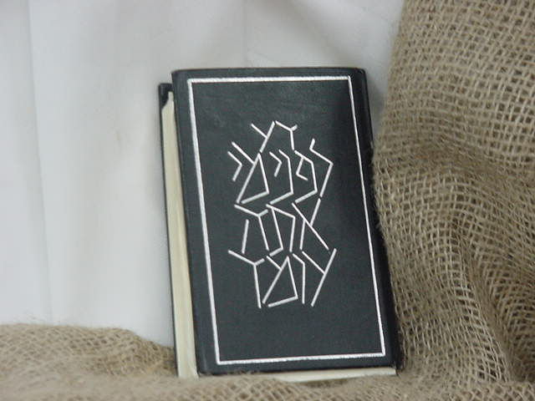

פרק א' פס' י"ג- כ"ח

- מדוע עלי הכהן חושב שחנה שיכורה ?____________________________
- האם בקשתה התקבלה ? __________________________________
- מה שם הבן שנולד לה ?_____________
- מה עושה חנה עם בנה לאחר שהוא גדל ?__________________________

מצא את הפתגם:
"תגה מבגתך ידפקבא ילך צתגהפא"
משימה יומית - יום ה' ל' סיון ראש חודש

פרק ב', א'- כ"ב

- כמה פעמים מופיע שם ה' ומדוע זה כך לדעתכם ?______________________
- איך הכתוב מתאר את שמואל ואיך הכתוב מתאר את בני עלי ?_______________
_____________________________________________________
- מה היו עושים בני עלי ?______________________________________
- מה אומר עלי אלקנה ומה קורה בעקבות זאת ? ____________________________________________________

משימה יומית - יום ו' א' תמוז ראש חודש

פרק ב': כ"ב- ל"ו
- מה אומר עלי לבניו ?_______________________________________
- האם הם מקשיבים לו ? מדוע ?_________________________________
- מה אומר איש האלוקים לעלי ?_________________________________
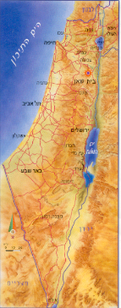
מצא את הפתגם: (מה הקשר לתמונה?)
גסת זשד"ה נסאז זגתר ידלדז צנל חלאתגן ידלבלס צנל גמעל גב לאתגן אזס ידלדלע צנל נגתר אידלדז צנל
משימה יומית - יום א' ג' תמוז ר"ח
מה אומרות האותיות?
במבנה שלפניך מסתתר פסוק המביע שמחה והודיה לרגל ארוע חגיגי, אף כי אנו התרגלנו אליו ומתיחסים אליו כמובן מאליו. צא מן האות המודגשת ימינה ושמאלה, למעלה ולמטה אך לא באלכסון, ותחכם.

י | ר | ו | מ | ד | ה | י
כ | ו | ע | מ | ו | ת | ו
י | ש | ל | י | נ | י | ר
ר | ע | ש | ב | ו | ל | ג

תפזורת אתרי ירושלים

ח | מ | ו | ש | ד | ח | ה | ר | ע | ש | ה | י
ק | י | ו | צ | ש | ע | ר | ש | כ | מ | י | ר
ו | פ | י | ר | ע | ש | ר | ו | ב | ע | ב | ו
י | ו | מ | י | ר | ו | ש | ל | י | מ | ר | ש
ה | צ | ש | ח | ה | ק | נ | כ | ה | ה | ע | ל
י | ה | ד | י | ר | ב | ו | ח | ר | ר | מ | י
ל | ר | ק | מ | ח | צ | י | ב | ה | ה | ה | מ
ע | ה | מ | י | מ | נ | צ | א | ז | מ | ל | ש
ה | ר | ה | ב | י | ת | ר | י | י | ו | ת | ל
נ | ב | ר | ח | מ | י | ה | י | ת | ר | כ | ז
ע | י | ר | ד | ו | ד | ק | ר | י | י | ה | ה
ג | ר | ע | ת | ו | מ | ו | ח | מ | ה | י | ב
ק | ש | ת | ו | ת | פ | ש | א | ה | ר | ע | ש

יום ירושלים
כ"ח באייר
עיר דוד
ירושלים של זהב
חומות
מקדש
עליה
שוק
הכתל המערבי
הר המוריה
הר הצופים
הר הזיתים
הר הבית
הר ציון
שער האריות
שער האשפתות
שער הרחמים
השער החדש
שער שכם
שער יפו
צריחים
חרבן
רובע
קשתות

משימה יומית - יום ב' ד' תמוז

אתר את האתר -– סע וסייר בערי ארץ ישראל

מצא את העיר המוזכרת בפסוקים ואת האירועים שהיו בה.
סמן את מקומה על המפה שבסוף החוברת.

- קראו בספר בראשית מ"ו פס' ה' על איזה עיר מדובר בפסוק שלפניכם?
__________________
- קראו בספר יהושע ט"ו פס' כ"ח – בנחל איזה שבט היתה עיר זו?
__________________
- קראו בספר יהושע י"ט פס' א-ב איזה שבט נחל בסופו של דבר את אותה עיר? _____________
- קראו בבראשית כ"א פס' ל"ג, על איזה אירוע מדובר שקשור לעיר עליה אנו מדברים? _____________
- מצאו בקורקונדנציה (או בתוכנת מחשב או במאגר באינטרנט ), כמה פעמים מוזכרת עיר זו בתנ"ך? _____________

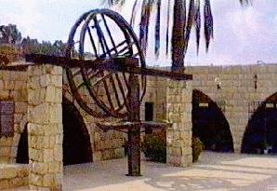

זהו את המקום:
משימה יומית - יום ג' ה' תמוז
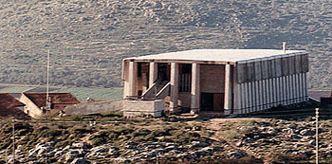
פרק ג' פס' א'- כ"א
שלה

- היכן שמואל היה ישן ?______________________________
- מי קרה לשמואל בלילה וכמה פעמים ?_____________________________
- מה שומע שמואל באותו לילה ?_________________________________
- האם שמואל מעביר את מה ששמע גם לעלי ?_________________________
- בזכות מי היתה השכינה בשלה ?________________________
משימה יומית - יום ד' ו' תמוז

פרק ד' פס' א'- י"א

- נגד מי נלחמים ישראל והיכן ?___________________________________
- מה תוצאות המערכה הראשונה ? כמה אנשים נהרגו ?____________________
- מה מנסים ישראל לעשות כדי להינצל ?_____________________________
- מה היו התוצאות לאחר מכן ?___________________________________
משימה יומית - יום ה' ז' תמוז

פרק ד' פס' י"ב- כ"א

- מי מודיע לעלי את תוצאות המלחמה ?_____________________________
- מה קורה לעלי כששומע את הידיעה ?______________________________
- מי עוד שומע על תוצאות המלחמה ומה קורה לו ?______________________

פרק ה' פס' א'- י"ב
משימה יומית - יום ו' ח' תמוז

- להיכן נודד ארון האלוקים ?____________________________________
- מה קורה למקומות אליהם מגיע הארון ?____________________________
- מה רוצים לעשות אנשי עקרון עם הארון ?___________________________

משימה יומית - יום א' י' תמוז

תשבץ ירושלים

1 | 2 | 3 |  | 4 | 5 | 6
7
 |  |  |  | 8 |  | 
9 | 10 |  | 11 |  | 12 | 13
 | 14 | 15
16 |  |  |  |  |  | 
17 |  |  |  | 18

מאוזן
1) ארץ ה - - - , מכינויי ארץ ישראל. 4) שיבעה כאלו בחומות העיר. 7) עיר הבירה הנצחית של העם היהודי! 8) נכרי שהתייהד. 9) עמוד נוזלים. 12) - - המוריה, בו יבנה בית הבחירה. 14) העיר - - - - - -.16) שנת החמישים בה מתקבץ כל העם ובא לירושלים! 17) החודש בו שוחררה העיר בתשכ"ז. 18) - - - וילסון, אתר ליד הכתל המערבי!

מאונך
1) הר ושער ליד העיר העתיקה, המשמשים גם אחד משמותיה הרבים העיר. 2) - - קמצא, בגללו ובגלל שונאו חרב בית המקדש שהיה בירושלים. 3) - - - ירושלים, הנחגג בכ"ח באייר. 4) יורד בירושלים ביום חורף קר. 5) עוד אחד משמותיה של העיר. 6) גבוה ,נישא. 10) שנחלש ציבעו. 11) שריד בית-מקדשנו. 13) תו נגינה. 15) הזמן שבו היתה ירושלים בתפארתה. 16) יש אומרים (ר"ת)

רבוע קסם

 | 1 | 2 | 3 | 4
1
2
3
4

- קול קורא ב - - - - , פנו דרך. (מתוך הפטרת שבת נחמו)
- - - - - על לב ירושלים וקראו אליה. (כנ"ל)
- - - - - אתה... מנחם ציון ובונה ירושלים.
- עני ו - - - - , על חמור, תוארו של המלך המשיח.

משימה יומית - יום ב' י"א תמוז

אתר את האתר -– סע וסייר בערי ארץ ישראל

מצא את העיר המוזכרת בפסוקים ואת האירועים שהיו בה.
סמן את מקומה על המפה שבסוף החוברת.
- קראו בספר שופטים ו' פס' ד' על איזה עיר מדובר בפסוק זה?
__________________

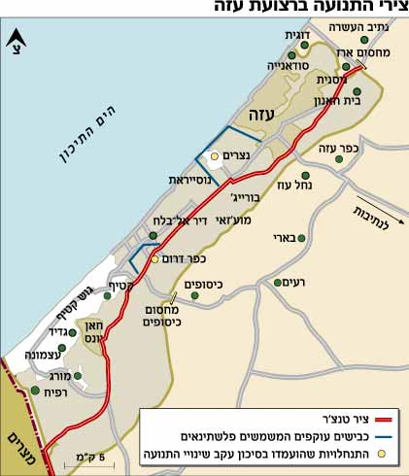
- קראו בספר יהושע ט"ו פס' מ"ז , בנחלת איזה שבט היתה עיר זו?
__________________
- קראו בספר שופטים ט"ז פס' כ"א-ל"ה איזה אירוע מיוחד היה בעיר זו?
__________________________________
- מצאו כמה פעמים מוזכרת עיר זו בתנ"ך? _____________
משימה יומית - יום ג' י"ב תמוז

פרק ו' פס' א'- י"א

- כמה זמן ארון ה' שוהה אצל הפלישתים ?____________________________
- מה עושים הפלישתים עם הארון ? ובאיזה צורה ?_______________________
- איך פרעה מלך מצרים קשור לפרשה זו ?____________________________
- איזה דבר בדקו הפלישתים בעגלות ובפרות ?_________________________
משימה יומית - יום ד' י"ג תמוז

פרק ו' פס' י"ב- כ"א

- לאן הגיע הארון ? לאיזה מקום ?_________________________________
- מה עושים ישראל כאשר הארון מגיע אליהם ?_________________________
- מה הקב"ה עושה לישראל באותו מעמד ? ומדוע ?______________________
- לאן מגיע הארון בסופו של דבר ?_________________________________

משימה יומית - יום ה' י"ד תמוז

פרק ז' פס' א'- ט'

- כמה זמן הארון נמצא באותו מקום ?______________________________
- מה קורה בעם ישראל באותה תקופה ?_____________________________
- לאן מקבץ שמואל את כל העם ?_________________________________
- מה הם עושים שם ?________________________________________

משימה יומית - יום ו' ט"ו תמוז

פרק ז' פס' י'- י"ז

- מי בא להילחם עם ישראל ? מה התוצאות ?__________________________
- איזה שם של מקום מוכר לנו ומהיכן ?______________________________
- מה היה תפקידו של שמואל ?___________________________________

משימה יומית - יום א' י"ז תמוז יום צום

חידת המדרגות

 | 1
2 |  | 3
 | 4 |  | 5
 |  | 6 |  | 7
 |  |  | 8 |  | 9
 |  |  |  | 10 |  | 11
 |  |  |  |  | 12 |  | 13
 |  |  |  |  |  | 14 |  | 15
 |  |  |  |  |  |  | 16

- אם שמואל הנביא. (שמואל א' א' ב')
- אביו של שמגר השופט. (שופטים ג' ל"א)
- מסריסי אחשורוש.
- אחיו של אברהם. (בראשית י"א כ"ו)
- משבט מנשה (במדבר ל"ב מ"ב)
- בן בכרי (שמואל ב' כ' א')
- מלך הבשן
- סבו של בצלאל בונה המשכן (שמות ל"א ב')
- אחת מחמש המגילות
- מלך ארץ המגוג (יחזקאל ל"ח ב')
- בן יפת (בראשית י' ב')
- בת דוד (שמואל ב' י"ג א')
- אחת מהאימהות
- מחביאת המרגלים מיריחו
- בן נחור (בראשית כ"ב כ"א)
- בנו של 4 (בראשית י"א כ"ז)
מצא את הפתגם:
1, 6, 10, 200, 5 -– 300, 30 – - 1, 200, 90 – - 10, 300, 200, 1, 30 –
40,10,20,8,40 -
40, 8, 20, 10, 40 (הפתרון הוא בגימטריה)

אתר את האתר -– סע וסייר בערי ארץ ישראל
משימה יומית - יום ב' י"ח תמוז

מצא את העיר המוזכרת בפסוקים ואת האירועים שהיו בה.
סמן את מקומה על המפה שבסוף החוברת.
- קראו בספר בראשית כ"ג פס' ב' על איזה עיר מדובר בפסוק זה?
_____________
- קראו בספר יהושע ט"ו פס' נ"ד בנחלת איזה שבט היתה עיר זו?
_____________
- קראו בספר יהושע י"ד פס' י"ד מי זכה לקבל אותה לנחלה?
________________
- קראו בספר שמואל ב' ה' פס' ג' על איזה ארוע מדובר?
_____________________________________________
- מצאו כמה פעמים מוזכרת עיר זו בתנ"ך? _____________

משימה יומית - יום ג' י"ט תמוז

מי? מה? למה? כמה? מדוע? רשום ליד התשובות המופיעות למטה את מספר השאלה המתאים.
- אלו חמש פורעניות וצרות ארעו ביום שבעה עשר בתמוז במהלך הדורות?
- מי היה אפוסטומוס ומה היו מעלליו?
- מהי פרשת "ויחל" ומתי קוראים בה?
- על שם איזה פסוק נקראים הימים הללו "בין המיצרים"?
- מה לא מקיימים ולא עורכים בשלושת שבועות אלו בכדי למעט שמחה ?
- מהי "שבת חזון"?
- מי כתב את מגילת "איכה" הנקראת בערב צום תשעה באב?
- מהו מנהג "זכר לחורבן" שיהודים רבים מקיימים בביתם?
- באיזה תאריך חרבו שני בתי המקדש?
- מי היה שר צבאו של נבוכדנצר מלך בבל?
- מדוע נקרא בית המקדש "יער הלבנון"?
- מה ארע בגלל יתד המרכבה?
- מי היו קמצא ובר-קמצא ומה ארע בגללם?
- מי טבע את מטבע הלשון "תן לי יבנה וחכמיה"?
- איזה בעל חיים ניצח מנהיג רומאי מפורסם?
- מהם ה"שבע דנחמתא"?
- מהיכן לפי המסורת ירד בית המקדש השלישי?
- מתי נולד לפי המסורת משיח ישראל , ומה שמו?

מי? מה? למה? כמה? מדוע? (תשובות)
__ שבע השבתות שאחרי תשעה באב, בהן הפטרות השבת הנן בעניין הנחמה והגאולה העתידה.
__ משיירים בקיר מול דלת הכניסה אמה על אמה לא מטויחת.
__ לפי אחד מן המדרשים שמו הוא מנחם והוא נולד בתשעה באב, יה"ר שיתגלה במהרה בימינו אמן.
__ א. נשברו לוחות הברית, ב. בוטל קרבן התמיד, ג. הובקעה העיר, ד. שרף אפוסטומוס את התורה, ה. והעמיד צלם בהיכל.
__ נבוזארדן.
__ על שם הפסוק בספר איכה "כל רודפיה הישיגוה בין המצרים".
__ מן השמים
__ זוהי פרשה בתורה הנקראת בימי צום.
__ לפי המסורת יתוש נכנס למוחו של טיטוס וקדח בו עד צאת נשמתו.
__ בגלל יתד מרכבה חרבה העיר ביתר (עיין גטין נ"ז).
__ רבן יוחנן בן זכאי בפגישתו עם אספסינוס.
__ השבת שלפני תשעה באב נקראת שבת חזון על שם פתיחת ההפטרה "חזון ישעיהו בן אמוץ".
__ נציב רומי בארץ ישראל
__ שנים מאזרחי ירושלים, שבעקבות יריבותם הקשה ובגלל סיבות נוספות חרבה ירושלים.
__ לפי המסורת, בתשעה באב.
__ ירמיהו הנביא.
__ טעם אחד – מכיוון שהפעילות הרוחנית שנערכה בו "הלבינה" עוונותיהם של ישראל.
__ חתונות ואירועים משמחים אחרים, כן לא מתגלחים ומסתפרים כסימן לאבלות.

משימה יומית - יום ד' כ' תמוז

פרק ח' פס' א'- י'

- מה היה שמם של בני שמואל ?__________________________________
- מה היה תפקידם ואיך הם ביצעו אותו ?_____________________________
- מה עם ישראל מבקש משמואל ?_________________________________
משימה יומית - יום ה' כ"א תמוז

פרק ח' פס' י"א- כ"ב

- מה המלך יכול לעשות לעם שלו ?________________________________
- האם זה מרתיע את העם מלרצות מלך ?_____________________________
- מה ה' מצווה את שמואל ?____________________________________

משימה יומית - יום ו' כ"ב תמוז

פרק ט' פס' א'- י"ד

- מי היה אביו של שאול, מאיזה שבט הוא היה ?________________________
- מה אבד להם ובאיזה מקומות הם חיפשו ?___________________________
- מדוע הם רוצים ללכת אל איש האלוקים ?___________________________
- מהו כינויו הנוסף של איש האלוקים ?______________________________
- היכן הם מצאו את הנביא ?_____________________________________

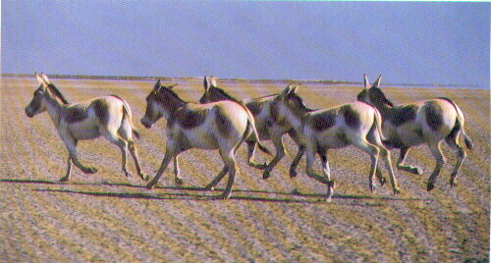

מה באלכסון?
משימה יומית - יום א' כ"ד תמוז

(המספרים שבסוגריים מציינים את מספר האותיות שבכל מילה)
1
2
3
4
5
6
7
- אחד משלושת הרגלים. (2, 5)
- שכונה ותיקה בירושלים (4, 3)
- איכה ישבה - - - - - - - - (3, 4)
- יום הכיפורים (3, 4)
- תחילת ימי בין המצרים (2, 5)
- החג הראשון בא' תשרי (3, 4)
- מסימניו של חג השבועות (7)

מה אומרות האותיות?
החל לנוע מהאות ה המודגשת מאות לאות לכל בכיוונים אך לא באלכסון ומצא את פסוק הנחמה המוזכר במגילת איכה.
( רמז: קוראים אותו פעמיים).

ו | נ |  | י | נ | ו
ה' | ב | י | מ | י | כ
א | ל | ש | ד | ש | ק
כ | י | ה | ח | ה | ד
ו | נ | ש | ו | ב | מ

משימה יומית - יום ב' כ"ה תמוז

אתר את האתר -– סע וסייר בערי ארץ ישראל

מצא את העיר המוזכרת בפסוקים ואת האירועים שהיו בה.
סמן את מקומה על המפה שבסוף החוברת.
- קראו בספר שופטים א' פס' ח' על איזה עיר מדובר בפסוק זה?
_____________
- קראו בספר יהושע י"ח פס' כ"ב בנחלת איזה שבט היתה עיר זו?
_____________
- קראו בספר שמואל ב' ה' פס' ד'-ו' איזה עם היה בעיר זו? מי כובש את המקום? _________________________________________
- מצאו כמה פעמים מוזכרת עיר זו בתנ"ך? _____________

זהו את האתרים:
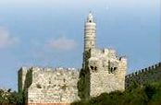
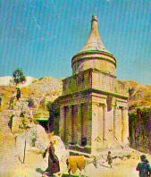

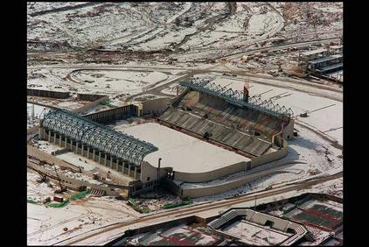
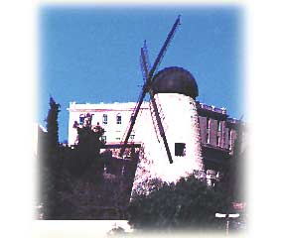

משימה יומית - יום ג' כ"ו תמוז

פרק ט' פס' ט"ו- כ"ו

- מי הוא אותו איש האלוקים שהם מחפשים ?__________________________
- מה ה' מודיע לו ?__________________________________________
- מה שמואל אומר לשאול ?_____________________________________
- היכן מושיב שמואל את שאול ?__________________________________
- מדוע אומר שמואל לשאול שיגיד לנער ללכת ?________________________
משימה יומית - יום ד' כ"ז תמוז

פרק י' פס' א'- י'

- מה עושה שמואל לשאול ?_____________________________________
- בכמה מקומות אומר שמואל לשאול לעבור , ואיזה הם ?__________________
- מה קורה לשאול כאשר הוא עוזב את שמואל ?_________________________

פרק י' פס' י"א- י"ז

- איזה משפט אמרו האנשים על שאול ?______________________________
- אלו דברים מספר שאול לדודו ? ואילו הוא לא מספר ?____________________
- שמואל מכנס את כל העם – לשם מה ?_____________________________
- ציינו 2 תגובות של העם על המלכת שאול, ואת תגובתו של שאול. _____________________________________________________
_____________________________________________________
מצא את הפתגם:
היטע חמשב יא שפוש שטסף אהפאב כיהע גראע שטפיאשב פלקס תא אהפאב תפאף הפתרון בשיטת א-ל , ב-מ

משימה יומית - יום ה' כ"ח תמוז
מושגים ביהדות:

- בין המצרים
3 שבועות שבין י"ז בתמוז לתשעה באב, נוהגים במנהגי אבלות על חורבן בית המקדש. ימים אלו נקראים כך על שם הכתוב: "כל רודפיה השיגוה בין המצרים" (איכה א' ג). ימים אלו נקראים גם "שלשת השבועות"
- ארבע תעניות
ארבע תעניות ציבור מדברי קבלה (זכריה ח', יט), שנהוג לצום במשך השנה כזכר לצרות ולחורבן בית המקדש, והן: ג' בתשרי- צום גדליה, עשרה בטבת (ע"ע), י"ז בתמוז (ע"ע), תשעה באב (ע"ע).
- ט"ו באב
יום טוב וחג של שמחה בזמן בית המקדש, בו בנות ישראל היו יוצאות ורוקדות בכרמים. הבחורים שרצו לשאת אישה, באו לשם, וכל אחד בחר לו אחת מהן. יש הסוברים, ששמחה זו הייתה זכר למחולות של בנות שילה בימי השופטים (כ"א, יט). בתאריך זה אירעו דברים משמחים נוספים: א. אנשי דור המדבר פסו למות אחרי חטא המרגלים. ב. הותר לשבטים לבוא זה בזה, ולהעביר נחלות ביניהם. ג. שבט בנימין הותר לבוא בקהל ולהתחתן עם בנות שאר השבטים, לאחר מעשה פילגש בגבעה. ד. הושע בן אלה ביטל את השומרים, שהושיב ירבעם בן נבט על הדרכים כדי שישראל לא יעלו לרגל לירושלים. ה. הרוגי ביתר הובאו לקבורה. ו. פסקו לכרות עצים למזבח, כי לא היו יבשים מספיק.
משימה יומית - יום ו' כ"ט תמוז

מושגים ביהדות
- כנסת הגדולה
המוסד העליון של נביאים וחכמי ישראל שפעל מימי עזרא הסופר ועד לשמעון הצדיק, שחי בתקופת שלטון יון בארץ ישראל. מספר חבריה היה 120-85. אנשי כנסת הגדולה תיקנו את סדר התפילות, השלימו את כתבי הקודש ופעלו בתחום המשפט, בקביעת חוקים, בלימוד תורה ובחינוך העם.

- זוגות
5 זוגות חכמים [הנזכרים בפרקי אבות פרק א'] שעמדו בראש הסנהדרין [ע"ע], הראשון- היה נשיא, והשני- היה אב בית דין. חכמים אלו חיו בתקופה שבין אנשי כנסת הגדולה [ע"ע] לבין התנאים [ע"ע].
- אמוראים
חכמי ארץ ישראל ובבל, מסוף תקופת התנאים [ג' תתק"ס- 200 לסה"נ] ועד חתימת התלמוד הבבלי [ד' ר"ס- 500 לסה"נ]. האמוראים [אמר= פירש] פירשו את דברי התנאים במשנה [ע"ע]. המשא ומתן שלהם בהלכה ובאגדה, נערך בתלמוד [ע"ע] הבבלי והירושלמי. אמורא לא יכל לחלוק על תנא.

משימה יומית - יום א' ב' אב

חידת מילואים
בחידה זו יש לשנות בכל הגדרה אות אחת מההגדרה הקודמת לה, באם תפתור נכונה תמצא שיש קשר בין המילה הראשונה והאחרונה.

1. | ממחריבי בית המקדש. | 1.
2. | מין מחלה קשה. | 2.
3. | מין סופה עזה. | 3.
4. | אחד מחמשת מיני דגן. | 4.
5. | ספר שירים. | 5.
6. | צער, כאב. | 6.
7. | עיר האבות. | 7.
8. | מעלה בית - - - - -, מקרבות החשמונאים. | 8.
9. | מה שאירע בתשעה באב. | 9.

משימה יומית - יום ב' ג' אב

אתר את האתר -– סע וסייר בערי ארץ ישראל

מצא את העיר המוזכרת בפסוקים ואת האירועים שהיו בה.
סמן את מקומה על המפה שבסוף החוברת.

- קראו בספר בראשית ל"ז פס' ב' על איזה עיר מדובר בפסוק שלפניכם?
__________________
- קראו בספר יהושע כ" פס' כ"א – בנחלת איזה שבט היתה עיר זו?
__________________
- קראו בספר יהושע כ"ד פס' ל"ב מה עשו באותה עיר? _____________
_____________________________________________________
- מצאו כמה פעמים מוזכרת עיר זו בתנ"ך? _____________

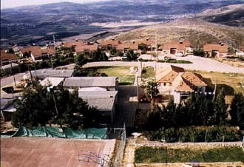
הר ברכה –
מה הקשר של ישוב זה לעיר בה אנו עוסקים?

